РЕШЕНИЕ

О публичных слушаниях по проекту Правила землепользования и
застройки сельского поселения Дмитриевский сельсовет
муниципального района Уфимский район Республики Башкортостан

В соответствии со ст. 33 Градостроительного кодекса Российской Федерации, ст. 11 Устава сельского поселения Дмитриевский сельсовет муниципального района Уфимский район Республики Башкортостан, пунктом 6 Положения о порядке проведения публичных слушаний в сфере градостроительной деятельности на территории муниципального района Уфимский район Республики Башкортостан, утверждённого решением Совета муниципального района Уфимский район Республики Башкортостан от 2 ноября 2009 года № 88, в целях соблюдения прав человека на благоприятные условия жизнедеятельности, прав и законных интересов правообладателей земельных участков и объектов капитального строительства, Совет сельского поселения Дмитриевский сельсовет муниципального района Уфимский район Республики Башкортостан
РЕШИЛ:
1. Назначить публичные слушания по проекту Правила землепользования и застройки сельского поселения Дмитриевский сельсовет муниципального района Уфимский район Республики Башкортостан (заказчик – сельское поселение Дмитриевский сельсовет муниципального района Уфимский район).
2. Установить границы территории, указанной в п.1 настоящего решения, согласно графической схеме градостроительного зонирования (приложение № 1).
3. Провести публичные слушания по проекту, указанному в п. 1 настоящего решения, в соответствии с графиком (приложение № 4).
4. Установить, что письменные предложения жителей муниципального района Уфимский район Республики Башкортостан по проекту, указанному в пункте 1 настоящего решения, направляются в Совет сельского поселения Дмитриевский сельсовет муниципального района Уфимский район Республики Башкортостан (адрес: Уфимский район, село Дмитриевка, ул. Советская, 9) в течение двух месяцев со дня опубликования настоящего решения.
5. Организацию и проведение публичных слушаний по проекту, указанному в п. 1 настоящего решения, возложить на Комиссию по проведению публичных слушаний в сфере градостроительной деятельности на территории муниципального района Уфимский район Республики Башкортостан, в следующем составе:
Кириллов Н. Г. – заместитель главы администрации по строительству, жилищно-коммунальному хозяйству и промышленности муниципального района Уфимский район Республики Башкортостан – председатель комиссии;
Ковшов А. В. – главный архитектор муниципального района Уфимский район;
Прусаков А.В. - начальник Управления земельных и имущественных отношений Администрации муниципального района Уфимский район;
Мустафина Ф.Ф. - заместитель главы Администрации по экономике и работе с предпринимателями;
Науширванов Р.Ф. - начальник ТФУ Министерства финансов РБ на территории Уфимского района;
Андреев М. В. - глава сельского поселения Дмитриевский сельсовет муниципального района Уфимский район Республики Башкортостан;
Корокозова Т.А. - специалист МУП «АЗиА Уфимского района» - секретарь комиссии.
6. Опубликовать заключение о результатах публичных слушаний по проекту, указанному в пункте 1 настоящего решения, в газете «Уфимские Нивы» и разместить на официальном сайте администрации муниципального района Уфимский район Республики Башкортостан в сети Интернет.
7. Не позднее чем через пятнадцать дней со дня проведения публичных слушаний по проекту, указанному в пункте 1 настоящего решения, направить главе Администрации муниципального района Уфимский район Республики Башкортостан протокол публичных слушаний и заключение по результатам публичных слушаний.
8. Опубликовать настоящее решение в газете «Уфимские Нивы».
9. Контроль за исполнением настоящего решения возложить на комиссию по проведению публичных слушаний в сфере градостроительной деятельности на территории муниципального района Уфимский район Республики Башкортостан (Кириллов Н. Г.).

Председатель Совета
сельского поселения
Дмитриевский сельсовет
муниципального района
Уфимский район

« 21 » октября 2011 года

№ 21

Приложение № 1
к решению Совета
сельского поселения Дмитриевский сельсовет
муниципального района Уфимский район
Республики Башкортостан
от 21 октября 2011 года № 21

Карта градостроительного зонирования территории
сельского поселения Дмитриевский сельсовет муниципального
района Уфимский район Республики Башкортостан в части границ территориальных зон.

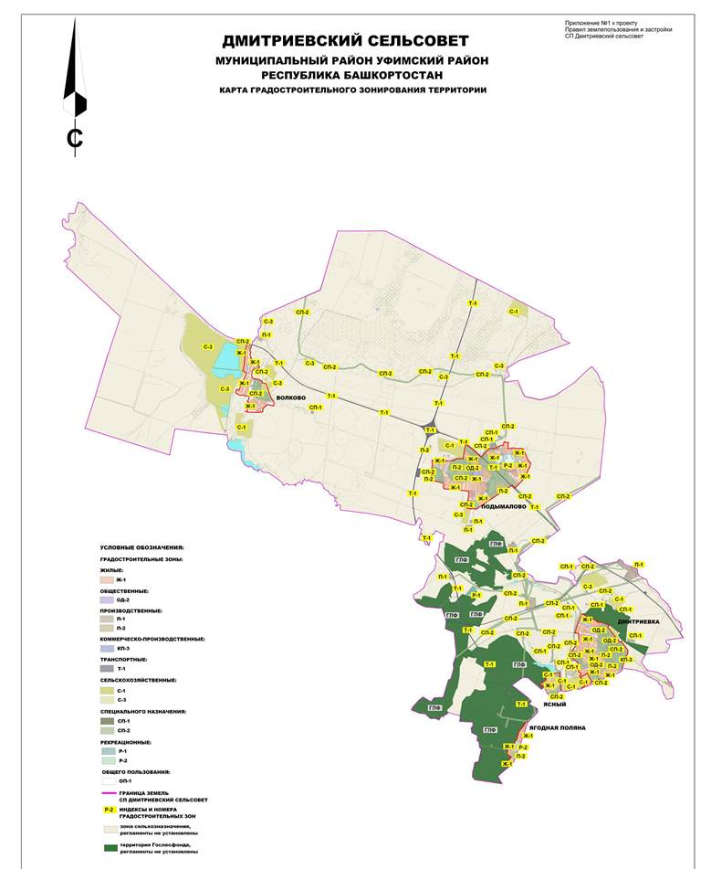

Приложение № 2
к решению Совета
сельского поселения Дмитриевский сельсовет
муниципального района Уфимский район
Республики Башкортостан
от 21 октября 2011 года № 21

Схема границ зон с особыми условиями использования территорий по природно-экологическим и санитарно-гигиеническим требованиям.
Территории лесных массивов.
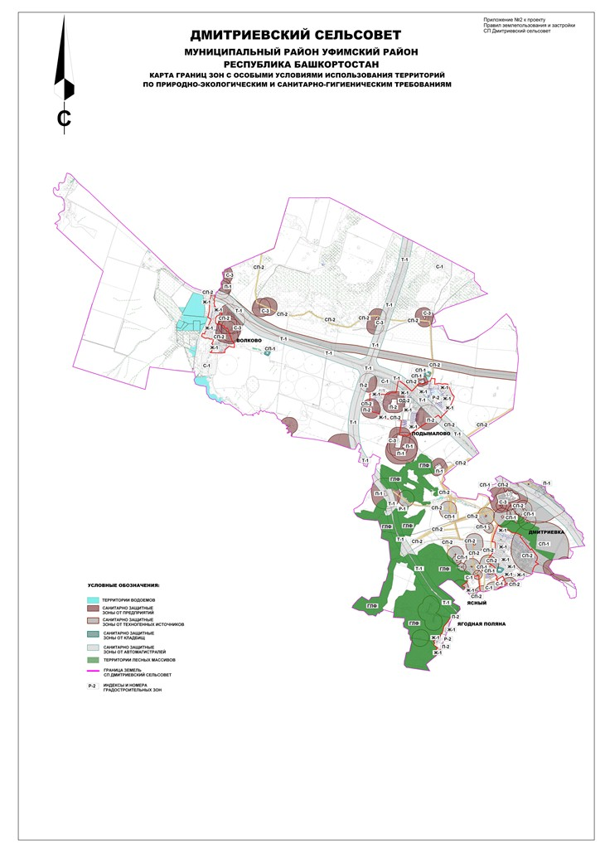

Приложение № 3
к решению Совета
сельского поселения Дмитриевский сельсовет
муниципального района Уфимский район
Республики Башкортостан
от 21 октября 2011 года № 21

Схема границ зон с особыми условиями использования территорий по градостроительным требованиям. Зоны архитектурного контроля.
Историко-архитектурный регламент.
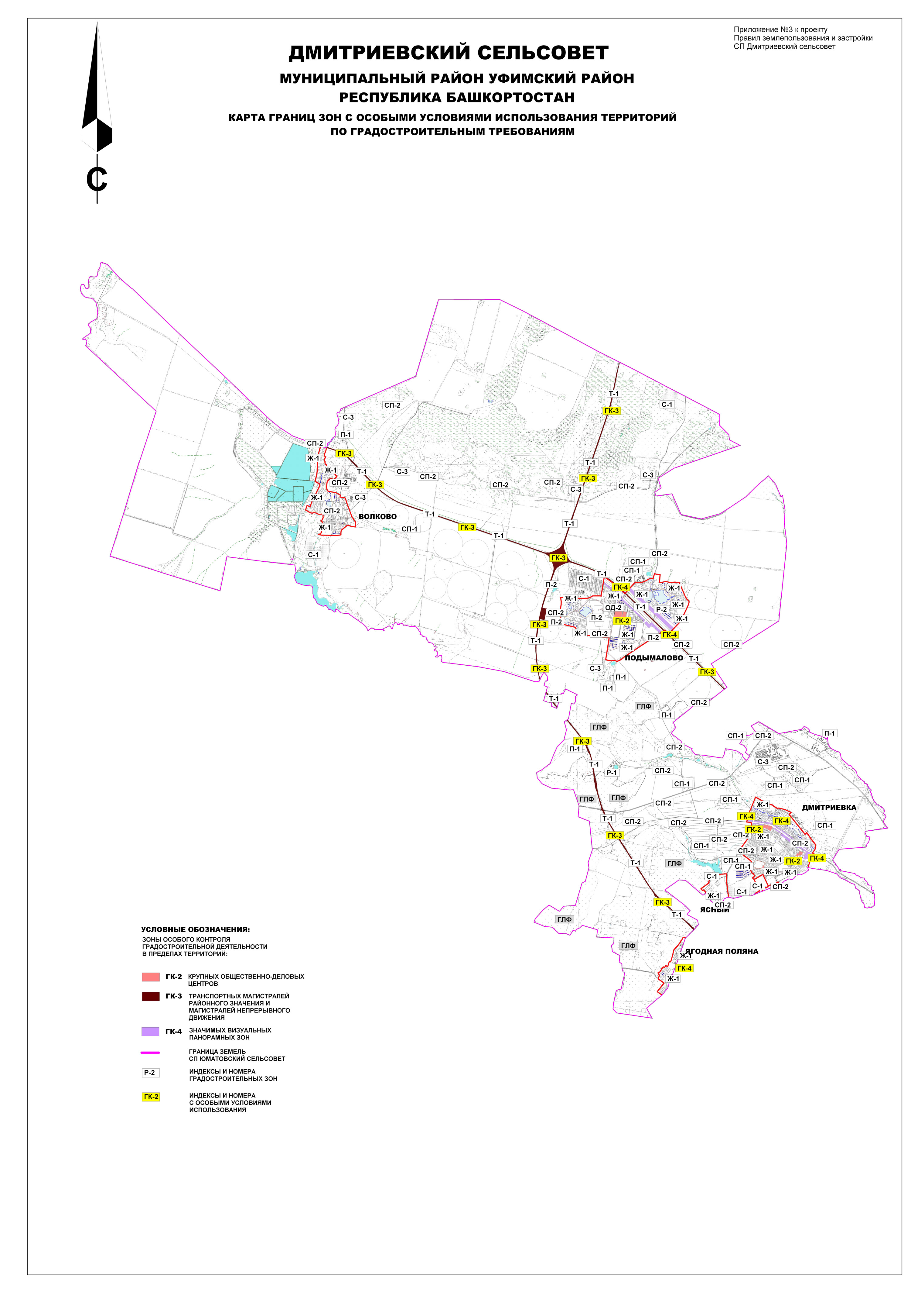

Приложение № 4
к решению Совета
сельского поселения Дмитриевский сельсовет
муниципального района Уфимский район
Республики Башкортостан
от 21 октября 2011 года № 21

График
проведения публичных слушаний по проекту правила землепользования и застройки сельского поселения Дмитриевский сельсовет муниципального района Уфимский район Республики Башкортостан

Наименование  проекта | Место и время ознакомления с демонстрационными материалами | Место и время проведения публичных слушаний
Проект правил землепользования и застройки сельского поселения Дмитриевский сельсовет муниципального района Уфимский район Республики Башкортостан | Здание администрации сельского поселения Дмитриевский сельсовет (Республика Башкортостан, Уфимский район, с. Дмитриевка, ул.Советская, д.9)  с 25 октября по 25 декабря 2011 года с 10.00 часов до 17.00 часов (кроме воскресных и праздничных дней) | Актовый зал здания  Администрации  Сельского поселения Дмитриевский сельсовет муниципального района Уфимский район Республики Башкортостан (Уфимский район, с. Дмитриевка, ул.Советская, 9) 26 декабря 2011 года  в 14 часов 00 мин.

